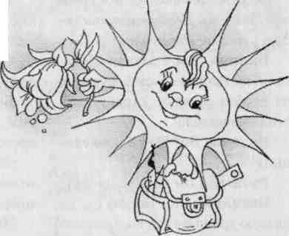
Расписание звонков

№ | Время | Перемена
0 урок | 8.10 – 8.40 | 5 мин
1 урок | 8.45 – 9.25 | 5 мин
2 урок | 9.30 – 10.10 | 15 мин
3 урок | 10.25 – 11.05 | 15 мин
4 урок | 11.20 – 12.00 | 5 мин
5 урок | 12.05 – 12.45 | 5 мин
6 урок | 12.50 – 13.30 | 5 мин
7 урок | 13.35 – 14.15

